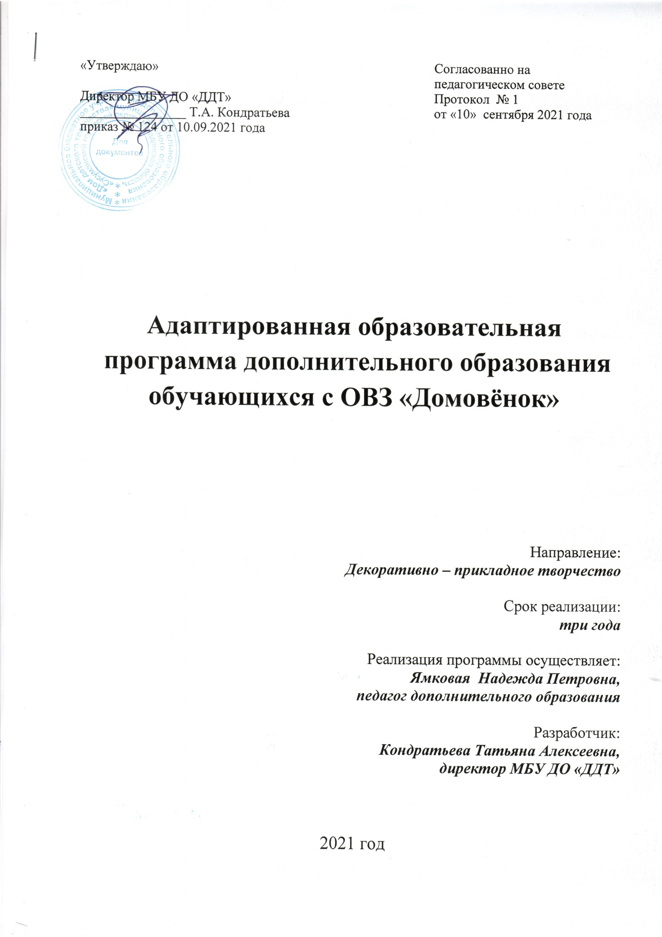

«Утверждаю»  Директор МБУ ДО «ДДТ» ________________ Т.А. Кондратьева  приказ № 124 от 10.09.2021 года | Согласованно на  педагогическом совете Протокол № 1  от «10» сентября 2021 года

Адаптированная образовательная
программа дополнительного образования обучающихся с ОВЗ «Домовёнок»

Направление:
Декоративно – прикладное творчество

Срок реализации:
три года

Реализация программы осуществляет:
Ямковая Надежда Петровна,
педагог дополнительного образования

Разработчик:
Кондратьева Татьяна Алексеевна,
директор МБУ ДО «ДДТ»

2021 год
ПОЯСНИТЕЛЬНАЯ ЗАПИСКА

Мир, в котором сегодня живет человек, заставляет людей искать четкие ориентиры, преодолевать разноречивость многих представлений и знаний, образующихся в результате потока информации. В поисках цельности человек обращает свой взор к истории, стремится осмыслить себя в сложных связях не только не только с настоящим, но и с прошлым. Здесь внимание его устремляется на все, что рождает ощущение непреходящих ценностей. Именно к таким ценностям относит он нестареющее, никогда не утрачивающее своей привлекательности художественное мышление своих предков. Не случайно сегодня выходит изрядное количество книг и материалов по народному декоративно – прикладному искусству. Народное декоративно – прикладное искусство воспитывает чуткое отношение к прекрасному, способствует формированию гармонично развитой личности. Основанное на глубоких художественных традициях, народное искусство входит в глушь, благотворно влияет на формирование человека будущего. Все чаще произведения декоративно – прикладного искусства проникают в быт людей.
Видеть красоту предметов декоративно - прикладного искусства, попробовать изготовить их своими руками, это ли не важно, это ли не интересно для ребенка?
В.А.Сухомлинский писал, что «ребенок по своей природе – пытливый исследователь, открыватель мира. Так пусть перед ним открывается чудесный мир в живых красках, ярких и трепетных звуках, в сказке и игре, в собственном творчестве, в стремлении делать добро людям. Через сказку, фантазию, игру, через неповторимое детское творчество – верная дорога к сердцу ребенка». На мой взгляд, этим требованиям отвечает курс декоративно-прикладного искусства.
Образовательная программа дополнительного образования детей актуальна тем, что она широко и многосторонне раскрывает художественный образ вещи, слова, основы художественного изображения, связь народной художественной культуры с общечеловеческими ценностями. Одновременно осуществляется развитие творческого опыта учащихся в процессе собственной художественно-творческой активности.
Программа вводит ребенка в удивительный мир творчества, дает возможность поверить в себя, в свои способности, предусматривает развитие у обучающихся изобразительных, художественно-конструкторских способностей, нестандартного мышления, творческой индивидуальности.
Декоративно – прикладное искусство – одно из важных средств художественного воспитания детей.
Программа учебного предмета «Декоративно – прикладное искусство» направлена на создание условий для познания обучающимися приемов работы в различных материалах, техниках, на выявление и развитие потенциальных творческих способностей каждого ребенка, на формирование основ целостного восприятия эстетической культуры через пробуждение интереса к национальной культуре.
Данная программа предназначена для обучения детей с ОВЗ (детей- инвалидов) в возрасте 7-12 лет. Учитывая возраст детей, программа предполагает использование разных форм проведения занятий: применение игровых приемов обучения, выполнение коллективных и индивидуальных работ.
Срок реализации: 3 года обучения.
Цель программы – формирование у воспитаников с ОВЗ художественной культуры как составной части материальной и духовной культуры, развитие художественно-творческой активности, овладение образным языком декоративно- прикладного искусства, социализация детей с ОВЗ и адаптация в современном обществе. Создание в МБУ ДО «ДДТ» адаптированной среды для детей с ОВЗ, детей-инвалидов с целью раскрытия творческого потенциала ребёнка с ограниченными возможностями через предметно-практическую деятельность в рамках занятий в детских объединениях.

Обучающие задачи программы:

- овладеть различными техниками декоративно-прикладного творчества и основами художественного мастерства;
- научить практическим навыкам создания объектов в разных видах декоративно-прикладного творчества;
- научить приемам составления и использования композиции в различных материалах и техниках;
- научить творчески использовать полученные умения и практические навыки.

Воспитательно-развивающие задачи программы:

- развитие творческих способностей каждого ребенка;
- формирование творческое отношение к художественной деятельности;
- развитие художественного вкуса, фантазии, пространственного воображения;
- приобщение к народным традициям;
- воспитание аккуратности, трудолюбия, доброжелательного отношения друг к другу.
- воспитывать в детях любовь к своей родине, к традиционному народному искусству;
- добиться максимальной самостоятельности детского творчества.

Форма занятий
Занятия осуществляется в форме мелкогрупповых занятий численностью 2-4 человек. Мелкогрупповая форма занятий позволяет преподавателю построить процесс обучения в соответствии с принципами дифференцированного и индивидуального подходов, а также индивидуальных занятий.
Режим работы кружка: 1-й год обучения 2 занятия в неделю по 2 часа-144 часа. Второй, третий год обучения 3 занятия в неделю по 2 часа – 210 часов.

Методы обучения

Для воспитания и развития навыков творческой работы обучающихся с ОВЗ в учебном процессе применяются следующие основные методы:
- объяснительно-иллюстративные (демонстрация методических пособий, иллюстраций);
- частично-поисковые (выполнение вариативных заданий);
- творческие (творческие задания, участие детей в конкурсах);
- исследовательские (исследование свойств бумаги, красок, а также возможностей других материалов).
Применение различных методов и форм (теоретических и практических занятий, самостоятельной работы по сбору натурного материала и т.п.) должно четко укладываться в схему поэтапного ведения работы.
Программа предлагает следующую схему проведения занятий:
- Обзорная беседа-знакомство с новой техникой работы в материале.
- Освоение приемов работы в материале.
- Выполнение учебного задания.
Программа «Домовёнок» основана на принципах природособразности, последовательности, наглядности, целесообразности, доступности и тесной связи с жизнью.
Программа предусматривает преподавание материала по «восходящей спирали», то есть периодическое возвращение к определенным темам на более высоком и сложном уровне. Все задания соответствуют по сложности детям определенного возраста.
Изучение каждой темы завершается изготовлением изделия, т.е. теоретические задания и технологические приемы подкрепляются практическим применением к жизни. Программа предполагает работу с детьми в форме занятий, совместной работы детей с педагогом, а также их самостоятельной творческой деятельности.

В программу включены следующие разделы:
- работа с бумагой;
- лепка;
- работа с природным материалом;
- изобразительное искусство;
- выставки, экскурсии, праздники.
Содержание всех разделов построено по следующему алгоритму:
- Исторический аспект;
- Связь с современностью;
- Освоение основных технологических приемов, выполнение учебных заданий;
- Выполнение творческих работ (индивидуальных, групповых или коллективных);
- Предполагаются различные упражнения, задания, обогащающие словарный запас детей.
Информативный материал, небольшой по объему, интересный по содержанию, дается как перед практической частью, так и во время работы. При выполнении задания перед учащимися ставится задача определить назначение своего изделия. В дальнейшем дети приучаются работать по плану:
- эскиз;
- воплощение в материале;
- выявление формы с помощью декоративных фактур.
Программа ориентирует обучающихся на самостоятельность в поисках композиционных решений, в выборе способов приготовления поделок.
Работа с природным материалом:
Работа с природным материалом заключает в себе большие возможности сближения ребенка с родной природой, воспитания бережного, заботливого отношения к ней и формирования первых трудовых навыков. На важность использования природного материала в деятельности ребенка обращал внимание А. С. Макаренко. Он указывал, что материалы (глина, дерево, бумага и т. д.) «ближе всего к нормальной человеческой деятельности: из материалов человек создает ценности и культуру. В игрушке-материале есть много хорошего реализма, но в то же время есть простор для фантазии, не просто воображения, а большой творческой фантазии».
Работа с бумагой и картоном
Бумага (картон, тонкая бумага, папиросная и т. д.) очень широко применяется как материал для ручного труда детей, так как легко поддается изменению формы. Листы бумаги дети могут загибать, свертывать, резать, склеивать. Из нее можно изготовлять разного рода образец поделки, используемые в играх и применяемые как декоративные элементы.
Дети очень охотно занимаются изготовлением поделок из бумаги и картона. Их воодушевление и интерес к работе станут еще большими, если в их распоряжение будет предоставлен материал, отличающийся эстетичностью, красочностью и по своему качеству соответствующий теме работы.
Изобразительное искусство
Рисовать дети начинают рано, они умеют и хотят фантазировать. Фантазируя, ребенок из реального мира попадает в мир придуманный. И увидеть его может лишь он. Известно, что изобразительная деятельность – это деятельность специфическая для детей, позволяющая им передавать свои впечатления от окружающего мира и выражать свое отношение к изображаемому. Ребенок в процессе рисования испытывает разные чувства – радуется созданному им красивому изображению, огорчается, если что-то не получается, стремится преодолеть трудности.
Рисование является одним из важнейших средств познания мира и развития знаний эстетического воспитания, так как оно связано с самостоятельной практической и творческой деятельностью ребенка. В процессе рисования у ребенка совершенствуются наблюдательность и эстетическое восприятие, художественный вкус и творческие способности. Рисуя, ребенок формирует и развивает у себя определенные способности: зрительную оценку формы, ориентирование в пространстве, чувство цвета. Также развиваются специальные умения и навыки: координация глаза и руки, владение кистью руки.
Систематическое овладение всеми необходимыми средствами и способами деятельности обеспечивает детям радость творчества и их всестороннее развитие (эстетическое, интеллектуальное, нравственно-трудовое, физическое).
Лепка
Лепка — придание формы пластическому материалу (пластилину, глине, пластике, солёному тесту, снежному комку, песку и др.) с помощью рук и вспомогательных инструментов. Это один из базовых приёмов скульптуры, который предназначен для освоения первичных принципов этой техники, это интересное и полезное увлечение, помогающее всесторонне развить личность
Некоторые аспекты влияния декоративной лепки:
- развитие мелкой моторики;
- использование игры с правилами;
- расширение кругозора и словарного запаса;
- умения взаимодействовать и общаться;
- познавательность процесса;
- развитие ценностного отношения к человеку, его культуре, труду и создание этого образа; — успокаивая и умиротворяя, лепка оказывает позитивное влияние на психическое и физическое здоровье, что является хорошей арттерапией.

Композиции из бросового материала.
Для изготовления этих поделок не потребуются финансовые затраты, необходимо лишь фантазия и воображение . Ведь материал для поделок находится просто под рукой.
Используются материалы, которые, на первый взгляд, кажутся совершенно непригодными. Это -баночки от йогурта, крышечки из-под газировки, катушки от ниток, упаковки от киндеров, палочки от мороженого, коробки из- под конфет, трубочки, одноразовая посуда и…. В общем – стоит только начать! И вы обнаружите в себе настоящего Плюшкина!
И вот из этого «мусора» можно сделать очень необычные и оригинальные поделки или увлекательные игрушки.
Поделки из бросового материала развивают фантазию и воображение ребёнка, формируют аккуратность и усидчивость, развивают мелкую моторику рук, воспитывают бережное отношение к окружающей природе.

Требования к уровню подготовки обучающихся
Результатом освоения учебного предмета «Домовёнок» является приобретение обучающимися следующих знаний, умений и навыков:
- знание основных понятий и терминологии в области декоративно-прикладного искусства
- иметь навыки работы с различными материалами (бумага, краска, ткань и т.д.) и в различных техниках (аппликация, силуэт, черно-белая графика, коллаж, роспись по ткани, роспись по дереву и т.д.);
- иметь навыки конструирования и моделирования из различных материалов;
- уметь различать по характерным особенностям различные виды народного декоративно-прикладного искусства;
- уметь применять полученные знания в самостоятельных творческих работах.

Реализация этих принципов будет достигнута при внедрении в практику следующих путеводных положений:
1. Всеобщая талантливость детей: нет неталантливых детей, а есть те, которые еще не нашли своего дела.
2. Превосходство: если у кого-то что-то получается хуже, чем у других, значит, что-то должно получиться лучше - это "что-то" нужно искать.
3. Неизбежность перемен: ни одно суждение о человеке не может считаться окончательным.
4. Успех рождает успех: основная задача - создать ситуацию успеха для всех детей на каждом занятии, прежде всего для недостаточно подготовленных: важно дать им почувствовать, что они не хуже других.
5. Нет детей неспособных: если каждому отводить время, соответствующее его личным способностям, то можно обеспечить усвоение необходимого учебного материала.
6. Максимум поощрения.
7. Обучение детей посильным приемам регуляции поведения.

Формы и методы контроля.
Оценка качества реализации программы включает в себя текущий контроль успеваемости, промежуточную и итоговую аттестацию обучающихся.
Текущий контроль осуществляется по ходу занятия преподавателем в форме выставок работ.
Промежуточная аттестация осуществляется в виде просмотров (выставок)
- текущие в конце 1 полугодия;
- итоговые в конце учебного года.
Итоговая аттестация проводится по результатам достижений за год.

Методические рекомендации преподавателям
Для развития навыков творческой работы обучающихся программой предусмотрены методы дифференциации и индивидуализации на различных этапах обучения, что позволяет преподавателю полнее учитывать индивидуальные возможности и личностные особенности ребенка, достигать более высоких результатов в обучении и развитии творческих способностей детей.

Применяются следующие средства дифференциации:
- разработка заданий различной трудности и объема;
- разная мера помощи преподавателя обучающимся при выполнении учебных заданий;
- индивидуальные и дифференцированные задания.
Основное время на уроке отводится практической деятельности, поэтому создание творческой атмосферы способствует ее продуктивности.

В процессе освоения программы применяются 3 вида заданий:
- тренировочные, в которых предлагается работа по образцу, с иллюстрацией, дополнительной конкретизацией. Они используются с целью довести до стандартного уровня первоначальные знания, умения, навыки;
- частично-поисковые, где учащиеся должны самостоятельно выбрать тот или иной известный им способ изображения предметов;
- творческие, для которых характерна новизна формулировки, которую ученик должен осмыслить, самостоятельно определить связь между неизвестным и арсеналом своих знаний, найти способ изображения заданного.

Учебный план 1 год обучения

2 занятия в неделю по 2 часа-144 часа.
№  п/п | Наименование  разделов и тем | Количество часов
 |  | теория | практика | всего
1. | Работа с бумагой и картоном | 2 | 28 | 30
2. | Работа с природным материалом | 2 | 2 | 30
3. | Лепка | 2 | 28 | 30
4. | Составление композиций | 2 | 28 | 24
5. | Изобразительное искусство. | 2 | 28 | 30
 | Всего: | 10 | 134 | 144

Результатом обучения должно стать выявление и развитие потенциальных творческих способностей ребенка, формирование основ целостного восприятия эстетической культуры через пробуждение интереса к творчеству через овладение различными техниками декоративно-прикладного творчества и основами художественного мастерства; практическими навыкам создания объектов в разных видах декоративно-прикладного творчества, приемами составления и использования композиции в различных материалах и техниках.

Учебный план 2 и 3 года обучения

3 занятия в неделю по 2 часа – 210 часов.
№  п/п | Наименование  разделов и тем | Количество часов
 |  | теория | практика | всего
1. | Работа с бумагой и картоном | 1 | 39 | 40
2. | Работа с природным материалом | 1 | 39 | 40
3. | Лепка | 1 | 39 | 40
4. | Составление композиций | 3 | 27 | 30
5. | Изобразительное искусство. | 1 | 39 | 40
6 | Подготовка работ к выставкам | 2 | 18 | 20
 | Всего: | 9 | 201 | 210

Обучение на 2 и 3 году предполагает развитие активности, овладение образным языком декоративно- прикладного искусства, социализация в обществе, воспитание аккуратности, трудолюбия, доброжелательного отношения друг к другу, воспитание в детях любовь к традиционному народному искусству; достижение максимальной самостоятельности детского творчества.

Ресурсное обеспечение (нормативно-правовая база):
- Приказ Министерства образования и науки РФ от 29.08.2013г. № 1008 «Об утверждении Порядка организации и осуществления образовательной деятельности по дополнительным общеобразовательным программам»;
- СанПиН2.4.4.3172-14от 4 июля 2014 г. N 41;
- Закон РФ от 29.09.2012 г. № 273-ФЗ (ред. 21.07.14) «Об образовании в Российской Федерации» ст. 79.;
- Федеральный закон от 24.11.1995 г. № 181-ФЗ (ред. 21.07.2014) «О социальной защите инвалидов в Российской Федерации»;
- Алехина С.В. Инклюзивное образование для детей с ограниченными возможностями здоровья // Современные образовательные технологии в работе с детьми, имеющими ограниченные возможности здоровья: монография /Красноярск, 2013. С. 71-95.;
- Егоров П.Р. Теоретические подходы к инклюзивному образованию людей с особыми образовательными потребностями // Теория и практика общественного развития. 2012. № 3. С. 35-39.

